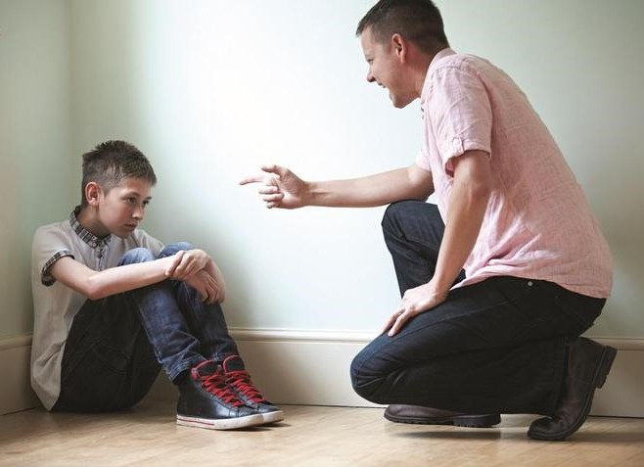

**Уголовная ответственность за избиение детей**

В современном обществе жестокое обращение с детьми не является редкостью. Представители подрастающего поколения достаточно часто сталкиваются с моральным или физическим насилием со стороны родителей, учителей или других взрослых. При этом законодательство четко устанавливает меры допустимого при общении с детьми как для родителей и участников системы образования, так и всех членов общества. Многие взрослые и дети, чьи интересы были нарушены, хотят узнать, имеют ли право родители бить детей.

## Законно ли это?

Избивать детей категорически запрещено законом. На вопрос, имеют ли право родители бить детей, ответ однозначно отрицательный. Законодательство защищает ребят от любого насилия, устанавливая жесткие меры наказания за подобные действия. С одной стороны, криминальная ответственность наступает за избиение любого человека, как взрослого, так и ребенка. С другой – закон предусматривает усиленную уголовную ответственность за причинение ущерба здоровью несовершеннолетнего.

На вопрос, право имеют ли родители бить своих детей, закон дает точный ответ. В статьях Семейного кодекса четко указано, что родители или опекуны не имеют права применять меры физического насилия по отношению к ребенку.

## Наказание за избиение детей

Не совсем уместно спрашивать, могут ли родители бить своих детей. Подобные действия однозначно являются незаконными и влекут за собой наказание. В зависимости от тяжести нанесенного ребенку вреда, применяется уголовная или административная ответственность по отношению к лицу, нарушившему права ребенка. Некоторые взрослые, не зная ответа на вопрос, имеют ли право родители бить детей, при обращении с ребенком преступают рамки закона. В некоторых случаях такие взрослые могут быть лишены родительских прав сотрудниками органов опеки.

## Уголовная ответственность

Несовершеннолетие потерпевшего, который был подвергнут моральному или физическому насилию, всегда выступает отягощающим фактором при рассмотрении уголовного дела. В такой ситуации судья должен тщательно изучить обстоятельства совершения преступления и психологический портрет преступника до вынесения приговора. В зависимости от тяжести преступления, виновный может быть приговорен к разной степени ответственности. К виновным применяются меры от устного предупреждения до длительного тюремного заключения.

В законодательстве сказано, что родители и опекуны должны всячески отстаивать и защищать законные интересы ребенка. Любое насилие в адрес несовершеннолетних категорически запрещается. В качестве наказания за ненадлежащее исполнение своих обязанностей Семейный кодекс Российской Федерации предусматривает для родителей и опекунов лишение прав опеки над ребенком, а вот Уголовный кодекс предусматривает более серьезную ответственность.

Если родители бьют ребенка, статья 156 УК РФ, в зависимости от тяжести преступления и степени вины, предусматривает такие меры ответственности:

* материальная в виде штрафа;
* дисциплинарная в виде общественных, исправительных или принудительных работ;
* уголовная в виде лишения или ограничения свободы.

Аналогичная ответственность также предусмотрена для лиц, которые временно выполняют обязанности родителей или являются опекунами пострадавшего ребенка. Наличие родственных связей не дает человеку права избивать несовершеннолетних в воспитательных целях.

## Реальная статистика

Несмотря на строгое отношение закона к вопросу избиения несовершеннолетних, в Российской Федерации десятки тысяч детей подвергаются моральному или физическому насилию в семье. Такая статистика спровоцирована как общественными стереотипами, согласно которым строгое отношение к детям способствует их воспитанию, так и отсутствием реального контроля со стороны общественности, правозащитных и государственных организаций. Как правило, родители привлекаются к ответственности за жестокое обращение с детьми только в том случае, когда ситуация вызывает сильный общественный резонанс.

С другой стороны, в последнее время наблюдается активизация деятельности органов опеки над детьми, которые активно занялись выявлением неблагополучных семей, в которых дети подвергаются домашнему насилию со стороны взрослых. Государственные чиновники не всегда инициируют процесс лишения родительских прав сразу. Если действия по избиению детей не несут системного характера, а семья признается благополучной, сотрудники службы опеки часто ограничиваются профилактической беседой с родителями.

## В каких семьях дети подвергаются насилию

Статистика показывает, что больше всего домашнему насилию подвержены дети, родители которых активно употребляют спиртные напитки. Стоит отметить, что насилие над ребенком в состоянии алкогольного или наркотического опьянения является отягчающим фактором. Публичное оглашение подобных фактов часто приводит к лишению родительских прав лиц, нарушающих права ребенка под действием алкоголя или наркотических препаратов.

Случаи насилия над детьми чаще наблюдаются в семьях с низким уровнем достатка. Когда у родителей нет возможности свести концы с концами, они часто выплескивают негативные эмоции на детей. Дети из благополучных семей чаще подвержены насилию со стороны взрослых в школе, где рамки дозволенного часто переходят учителя.

## Ответственность учителей за избиение ребенка

Работники системы образования также не имеют права оказывать моральный или физический вред ребенку. Учитель не может оскорбить, ударить или унизить несовершеннолетнего. Тем не менее достаточно часто учителя в буквальном смысле травят детей. Такое явление больше актуально для школ, персонал которых состоит из работников старой советской закалки.

Закон защищает интересы детей во время нахождения в школе. Если ребенок был подвержен моральному или физическому насилию со стороны школьного персонала, родители имеют право подать жалобу в местные органы образования. К учителю или другому школьному работнику могут быть предприняты следующие меры:

* выговор, понижение в должности;
* увольнение;
* лишение или ограничение свободы.

## Что делать в ситуациях, когда родители избивают ребенка

Положительно отвечая на вопрос, имеют ли право родители бить детей, многие взрослые мотивируют это тем, что ребенок является собственностью своих родителей. Такое мнение является ошибочным. Многие люди просто не знают, что делать в ситуациях, если родители бьют ребенка, куда обращаться. При выявлении подобных фактов стоит сразу написать заявление в полицию или жалобу в органы опеки.

Если родители бьют ребенка, что делать воспитателю? Работники системы образования также обязаны подать жалобу в органы опеки или обратиться в полицию в ситуациях, если выявлены факты домашнего насилия над несовершеннолетним.

## Итог

Насилие над детьми – актуальная проблема для России. Хоть закон всестороннее защищает права несовершеннолетних, нет реальных действий со стороны общественности по выявлению и огласке подобных фактов. Ответственность за воспитание будущего поколения лежит на каждом члене общества. Если человек становится свидетелем жестокого обращения с ребенком, не стоит оставаться равнодушным к проблеме, нужно сразу обращаться в правоохранительные органы.